Poznámky technika 9.A, 9.B
Domácnosť a úspora energie
Elektrická energia
- V každej domácnosti je istý počet elektrospotrebičov, ktoré spotrebúvajú energiu bez toho, aby boli v prevádzke. Sú v pozícii, ktorú nazývame „stand-by“ (pohotovostná prevádzka). Je to vtedy, keď po ich vypnutí stále svieti malé červené alebo zelené svetielko. Elektrospotrebič sa stále nachádza v prevádzke a tým spotrebúva elektrickú energiu.
- Pri nákupe spotrebičov do domácnosti neposudzujte iba cenu a výkon, ale aj spotrebu elektrickej energie. Informáciu o spotrebe energie vám poskytne energetický štítok.

Energetické štítky
Vysvetlenie:
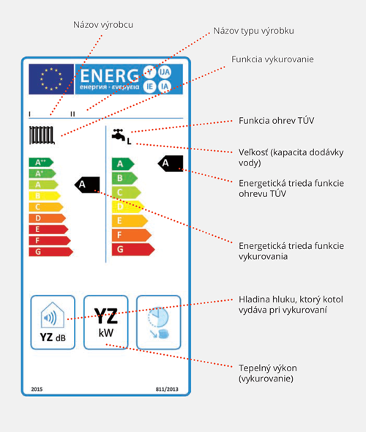

Dôležitosť energetických štítkov

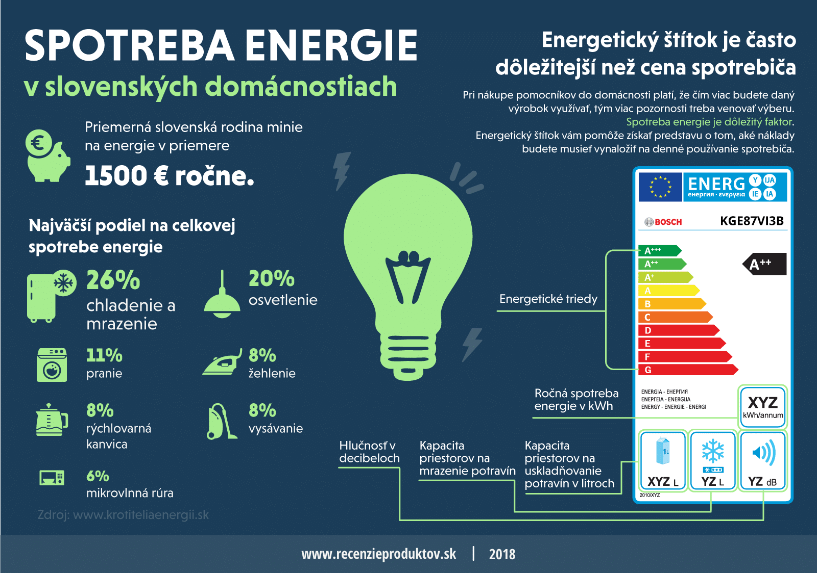

Pre porovnanie:

Energetické štítky pre rôzne chladničky

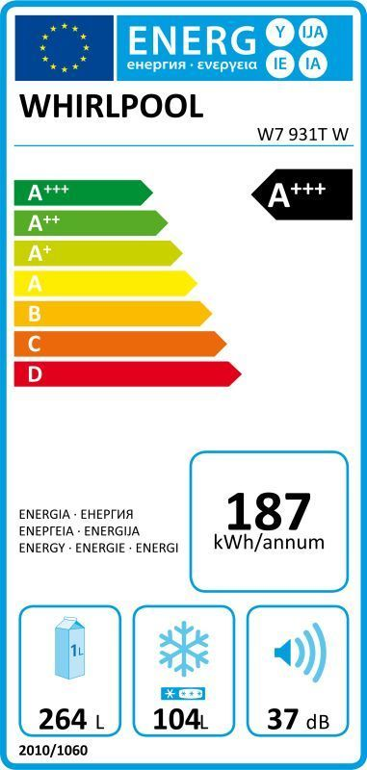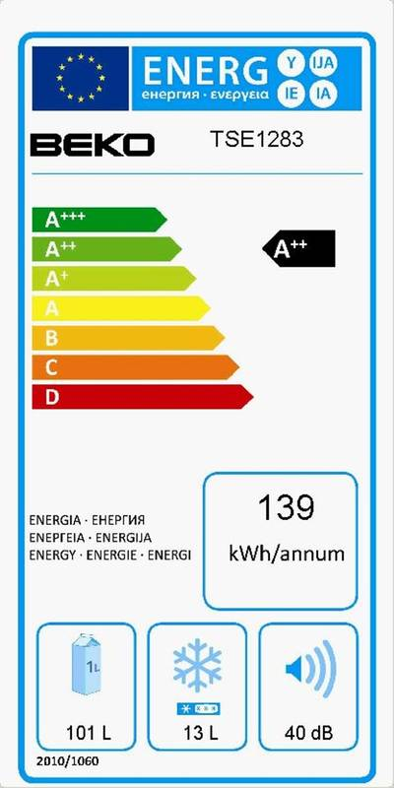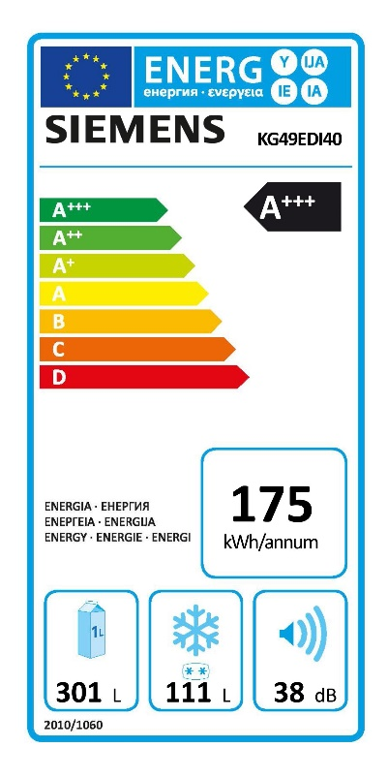

Energetické štítky pre rôzne práčky:

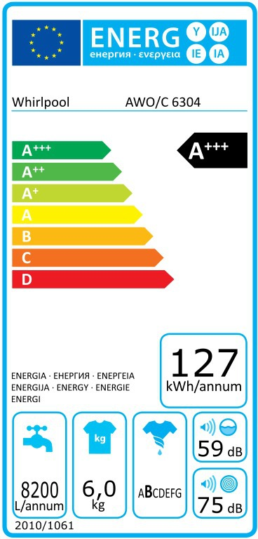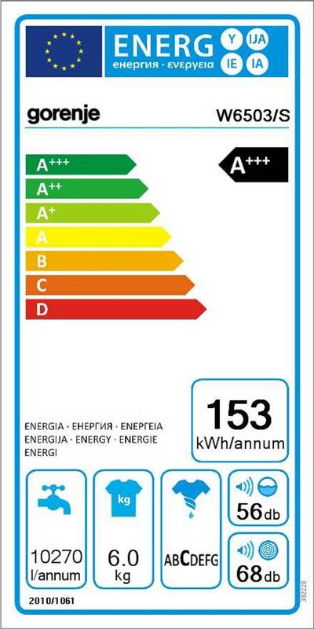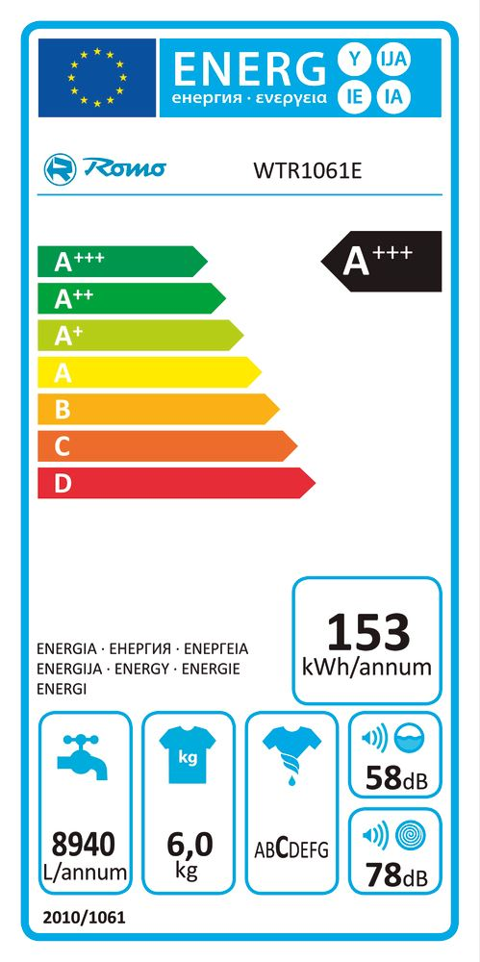

Zopakujme si:
- Aké sú možnosti úspory energie v domácnosti?
- Všimol si si niekedy energetický štítok na nejakých spotrebičoch, ktoré doma používate?
- Porovnaj tri energetické štítky pre chladničky, a napíš:
A, aký sú výrobcovia každého spotrebiču?
B, do akej energetickej triedy patria spotrebiče podľa tohto štítku?
C, ktorú z týchto chladničiek by si si kúpil?
D, ktorá z chladničiek je najhlučnejšia?

- Porovnaj tri energetické štítky pre práčky, a napíš:
A, aký sú výrobcovia každého spotrebiču?
B, do akej energetickej triedy patria spotrebiče podľa tohto štítku?
C, ktorú z týchto pračiek by si si kúpil?
D, ktorá z pračiek je najhlučnejšia?

